PROIECT DIDACTIC
Clasa a VII-a
Matematică

Proiect didactic realizat de profesor Tatiana Predoană, Fundația Noi Orizonturi, în cadrul programului - pilot Digitaliada, revizuit de Monica Popovici, profesor Digitaliada

Textul și ilustrațiile din acest document sunt licențiate de Fundația Orange conform termenilor și condițiilor licenței Attribution-NonCommercial-ShareAlike 4.0 International (CC BY-NC-SA 4.0) care poate fi consultată pe pagina web https://creativecommons.org/licenses/by-nc-sa/4.0/.
Înțelegerea matematicii utilizând aplicația GeoGebra Math Calculators

Teorema lui Pitagora. Aplicaţii
Tipul lecției – Mixtă

Introducere

În această lecție, elevii de clasa a VII-a vor aplica formula lui Pitagora pentru calculul lungimilor catetelor/ipotenuzei în triunghiul dreptunghic şi celelalte teoreme învățate anterior.
Ora va debuta cu un rebus care are ca soluții cuvinte-cheie din lecție. Utilizând jocul GeoGebra Math Calculators, elevii vor observa că triunghiurile dreptunghice pot avea dimensiuni diferite și vor descoperi că pot aplica teorema lui Pitagora în diverse figuri geometrice, cu scopul calculării dimensiunii unor laturi. Elevii vor lucra individual și câte doi.
Se recomandă ca profesorul să fie familiarizat cu jocul GeoGebra Math Calculators și să pregătescă înainte de a începe lecția materialele necesare (vezi anexele). Elevii vor sta la mese, grupați câte doi.

Întrebări esențiale:
- Cum enunţăm teorema catetei/înălţimii?

Competențe generale si specifice:
CG 1. Identificarea unor date și relații matematice și corelarea lor în funcție de contextul în care au fost definite.
CS 1. Recunoaşterea şi descrierea elementelor unui triunghi dreptunghic, într-o configuraţie geometrică dată.
CG 2. Utilizarea algoritmilor și a conceptelor matematice pentru caracterizarea locală sau globală a unei situații concrete.
CS 1. Utilizarea informaţiilor oferite de o configuraţie geometrică pentru deducerea relațiilor metrice într-un triunghi dreptunghic;
CG 3. Exprimarea caracteristicilor matematice cantitative sau calitative ale unei situații concrete și a algoritmilor de prelucrare a acestora.
CS 1. Exprimarea, în limbaj matematic, a perpendicularităţii a două drepte prin relaţii metrice.
CS 2. Aplicarea relaţiilor metrice într-un triunghi dreptunghic pentru determinarea unor elemente ale acestuia.

Materiale necesare:
- Tabletele cu jocul GeoGebra Math Calculators
- Fișe de lucru pentru elevi (1, 2 și 3)

Concepte abordate:

- Catetă
- Ipotenuză
- Triunghi dreptunghic

Desfășurarea lecției

1. Captarea atenției și prezentarea titlului lecției
Scop: Elevii să intre în atmosfera lecției cu atenție și curiozitate maximă | Timp: 10 min  Materiale: Fișa de lucru 1
Metode: Conversația, jocul | Concepte: Triunghi dreptunghic, catetă, ipotenuză
Elevii vor fi introduși în atmosfera lecției prin intermediul jocului Rebus și câteva discuții pe marginea sa. Toți elevii primesc fişa de lucru 1 şi dezleagă individual propoziţiile din jocul Rebus și descoperă pe verticală cuvântul „Pitagora”. Verificarea se va face frontal, cu întreaga clasă. Apoi, profesorul verifică prin sondaj tema elevilor, utilizând dialogul profesor-elev, elev-elev, prin confruntarea rezultatelor. În cazul în care apar diferențe la rezultat se rezolvă exercițiul la tablă.

2. Dirijarea învățării și fixarea cunoștințelor
Scop: Elevii să creeze, cu ajutorul jocului GeoGebra Math Calculators, triunghiuri dreptunghice și diverse figuri geometrice în care să aplice formula lui Pitagora în situații concrete de calcul  Metode: Conversația, explicația | Timp: 40 minute  Materiale: Tablete pe care este jocul GeoGebra Math Calculators, caietele, fișa de lucru 2  Concepte: Triunghi dreptunghic, catetă, ipotenuză, proiecția catetei pe ipotenuză
Etapa 1
Predarea noilor cunoștinte (15 min.)
Profesorul prezintă o activitate practică: în Egiptul Antic s-au construit triunghiuri dreptunghice cu ajutorul unei sfori care conţine 11 noduri echidistante plus încă un nod care leagă capetele. Profesorul prezintă o sfoară asemănătoare celei din imagine.
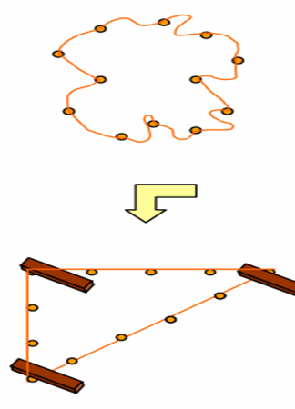
Iniţial, cu ajutorul degetelor, încercăm să formăm triunghiuri dreptunghice. După găsirea soluţiei, se va fixa sfoara pe o bucată de polistiren, cu ajutorul unor beţişoare.
Profesorul specifică că aceste numere 3, 4, 5 sunt numere pitagorice consecutive.
Cu aceste cunoștinte găsite și prezentate, profesorul va preda noțiuniile legate de teorema lui Pitagora.
Etapa 2
Pregătire pentru aplicația cu GeoGebra Math Calculators (3 min.)
Profesorul împarte fișa de lucru 2 și anunță elevii că vor folosi jocul GeoGebra Math Calculators pentru a construi diferite figuri geometrice şi pentru a calcula unele laturi, cu ajutorul Teoremei lui Pitagora. Elevii vor folosi tableta și caietele pentru calcule.
Elevii deschid aplicația GeoGebra Math Calculators și se familiarizează cu indicaţiile date de profesor pentru a construi figurile geometrice cerute în fişele de lucru. Jocul are o pagină de lucru (Workbook), iar în bara de jos sunt afişate opţiuni cu ajutorul cărora pot fi construite: puncte, drepte, semidrepte, segmente, diferite tipuri de triunghiuri, diferite tipuri de patrulatere, compas, raportor, spaţiu pentru inserarea textului în cadrul figurilor geometrice şi multe alte opţiuni.
Etapa 3
Aplicația GeoGebra Math Calculators (12 min.)
Elevii vor construi triunghiurile dreptunghice care apar în exerciţiul 1 din fişa 2 și salvează imaginile. Apoi, calculează pe caiete dimensiunile catetelor, respectiv dimensiunile ipotenuzelor în fiecare dintre cele 5 cazuri. Profesorul ghidează pas cu pas activitatea elevilor, pentru a se asigura că aceștia înțeleg și pot aplica teorema lui Pitagora.

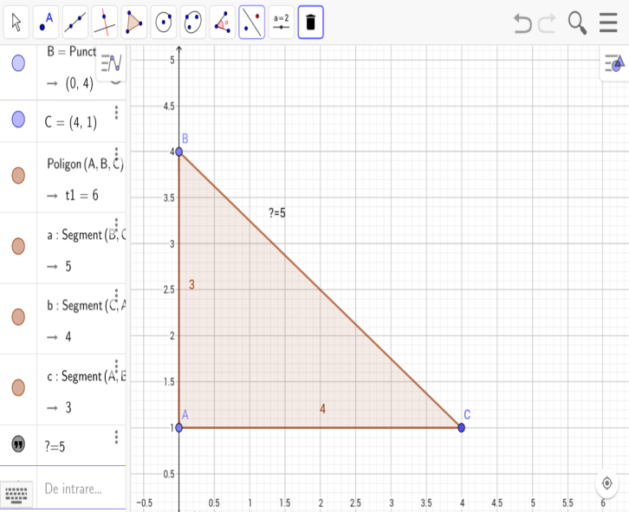 | 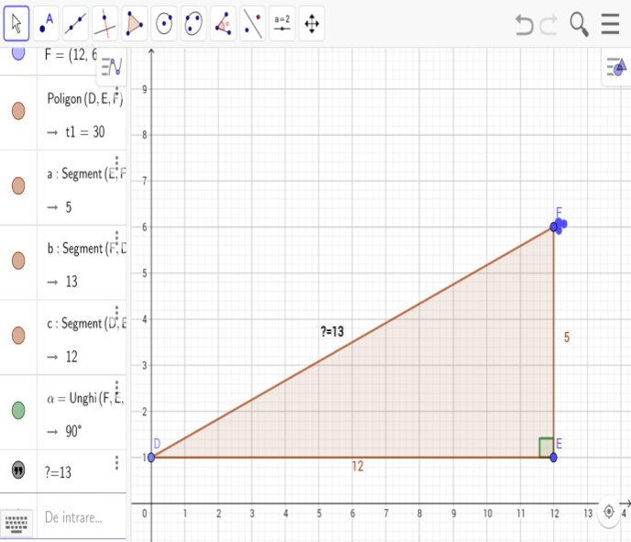
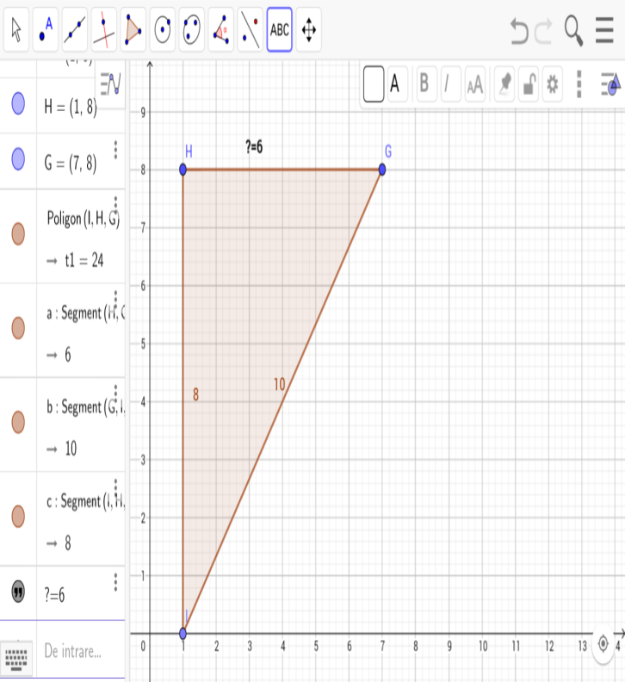 | 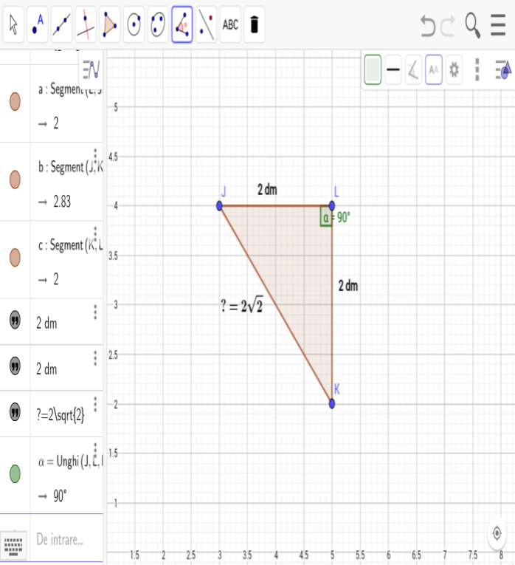
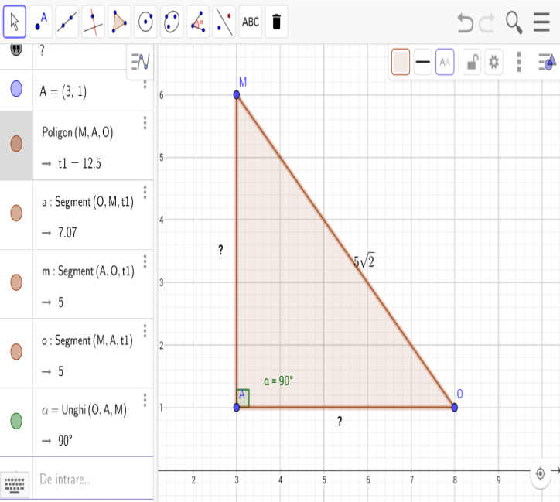

Etapa 4
Fixarea cunoștințelor (8 min.)
Elevii vor avea de construit independent, fiecare pe tableta lui, figurile geometrice corespunzătoare exercițiului 1 de pe fișa de lucru 2. Vor calcula pe caiete lungimile laturilor cerute de probleme, folosind teorema lui Pitagora. Colegii de bancă se pot sfătui între ei. Profesorul verifică frontal rezultatele și conduce o conversație de fixare a cunoștințelor pe baza întrebărilor:
- Ce am învățat din acest exercițiu?
- Ce au asemănător aceste triunghiuri?
- Ce le deosebeşte?
- Cum vă ajută desenarea cu GeoGebra Math Calculators să aplicați teorema lui Pitagora?

4. Tema pentru acasă (2 min.)
Elevii vor avea ca temă să rezolve fișa de lucru 3 - Tabla de joc „Nu te supăra, frate”, sau
probleme/exerciții din manual alese de către profesor.

Fișa de lucru 1 – Rebus

Rezolvând corect rebusul, pe verticala A-B veți obține numele unui mare matematician grec a cărui teoremă o vom studia!

A
1
2
3
4
5
6
7
8
B

1. Latură a unui triunghi dreptunghic
2. Poligon cu minim de laturi
3. Matematician grec
4. Materie de studiu în școală ce dezvoltă gândirea
5. Ramură a matematicii
6. Segmentele de dreaptă de pe ipotenuza determinate de înălțime se numesc ...
7. Tip de triunghi
8. Altă latură a unui triunghi dreptunghic

Fișa de lucru 2

1. În următoarele triunghiuri dreptunghice, calculaţi lungimile laturilor necunoscute:
a) C b) E
? 12 cm 5 cm
3 cm

A 4 cm B D ? F

c) G d) J ? K

? 10 cm 2 dm 2 dm
H
8 cm
I L
e) M
m
?

N ? O
2. Ce lungime are acea scândură, care este sprijinită de un perete, la înălţimea de 1,6 metri, iar distanţa de la partea de jos a scândurii până la perete este de 3 m?
3. La proiectarea unei instituţii publice a apărut următoarea problemă: intrarea în instituţie se va face pe o scară, care are 4 trepte. Fiecare treaptă are înălţimea de 15 cm şi lăţimea de 30 cm. Lângă trepte se montează o rampă pentru cărucioare şi biciclete. Rampa se va construi de la o distanţă de 1,5 m de la intrare, iar înălţimea ei va fi aceeaşi cu înălţimea treptelor (vezi figura de mai jos). Ce lungime o să aibă rampa?

4. Determinaţii lungimea diagonalei unui dreptunghi cu laturile de 7 cm și 24 cm.
5. Calculaţi lungimea diagonalei unui pătrat cu latura de 3 dm.
6. Aflaţi lungimea înălţimii unui triunghi isoscel, care are laturile congruente de 17 cm, iar baza de 16 cm!
7. Aflaţi înălţimea unui triunghi echilateral cu latura de 8 cm.
8. Ipotenuza unui triunghi dreptunghic şi isoscel este de 16 dm. Determinaţi lungimile catelelor.
E adevărat că ipotenuza este cea mai lungă latură a unui triunghi dreptunghic? | Latura unui pătrat are lungimea  de 5 m.  Determină diagonala pătratului! | Ce lungime are diagonala unui dreptunghi, care are laturile de 20 şi 16 cm? | Adevărat sau fals?  Dacă catetele unui triunghi dreptunghic au lungimile de 3 cm şi 4 cm, atunci ipotenuza are lungimea de 5 cm? | Adevărat sau fals?  Există triunghi dreptunghic şi echilateral?
Adevărat sau fals?  Există triunghi echilateral şi ascuţitunghic? | Ce lungime are ipotenuza unui triunghi dreptunghic, care are catetele  de 6 cm şi 8 cm? | Ce lungime are ipotenuza unui triunghi dreptunghic, care are catetele de 3 şi 4 m? | Ce lungime are ipotenuza unui triunghi dreptunghic şi isoscel, care are o catetă de 4 cm? | Ce lungime are diagonala unui dreptunghi, care are laturile de 12 şi 5 cm?
Fișa de lucru 3
Calculează ipotenuza unui triunghi dreptunghic, care are catetele  de 10 şi 10 m! | Ce lungime are latura unui dreptunghi, care are ipotenuza de 10 m şi o cateta de 6 m? | Catetele unui triunghi dreptunghic au lungimile  de 2 cm şi 30 mm.  Determină aria suprafeţei triunghiului! | Un pătrat are diagonala de m. Calculează aria acestui pătrat! | În funcţie de unghiuri, cum se poate clasifica triunghiul ale cărui laturi sunt de 3, 4, 4 cm?
În funcţie de unghiuri, cum se poate clasifica triunghiul ale cărui laturi sunt de 3, 4, 5 cm? | Ce lungime are ipotenuza unui triunghi dreptunghic, care are catetele  de 15 cm şi 20 cm? | Latura unui pătrat are lungimea de 7 m.  Determină diagonala pătratului. | Ce lungime are ipotenuza unui triunghi dreptunghic, care are catetele  de 24 cm şi 18 cm? | Un pătrat are diagonala de m. Calculează aria acestui pătrat!

Tabla de joc este ca la „Nu te supăra frate”.

